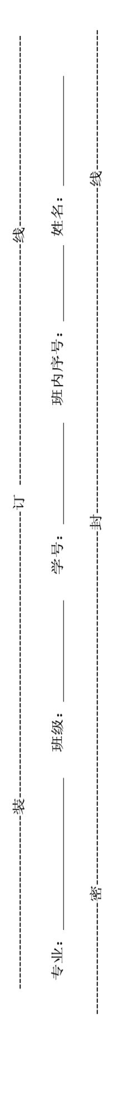
北京邮电大学2022——2023学年第一学期
《 信息论与编码 》期末考试试题（B卷）
考试注意事项 | - 学生参加考试须带学生证或学院证明，未带者不准进入考场。学生必须按照监考教师指定座位就坐。  二、书本、参考资料、书包等物品一律放到考场指定位置。  三、学生不得另行携带、使用稿纸，要遵守《北京邮电大学考场规则》，有考场违纪或作弊行为者，按相应规定严肃处理。  四、学生必须将答题内容做在试题答卷上，做在试题及草稿纸上一律无效。
考试  课程 | 信息论与编码 |  |  |  | 考试时间 |  |  | 2022 年 12 月 12 日 8:00-9:35
题号 | 一 | 二 | 三 | 四 | 五 | 六 | 七 | 八 | 九 | 十 | 总分
满分 | 20 | 20 | 20 | 10 | 10 | 10 | 10 |  |  |  | 100
得分
阅卷
教师

一、名词解释题。（5分×4=20分）
1.循环码 2.无记忆信道
3.随机错误 4.信息
二、简答题。（20分）
1.从数据存储方面简述纠删码技术的主要思想？（7分）
2.简述BCH码的优点。（7分）
3.简述循环码的特点。（6分）

三、计算题。（共20分）
1.一个二元码C的生成矩阵为，请写出线性码C的标准阵，并且对在信道接收端接受到的向量1011进行译码。（5分）
2.计算r=5、m=7的RM码对应线性码的n、k值。（5分）
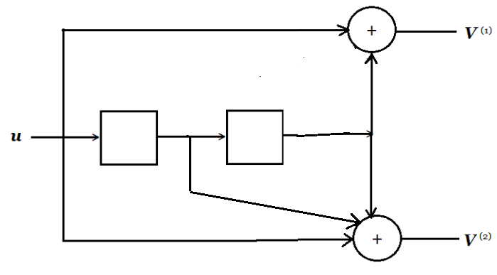
3.对于图1所示的(2,1,2)卷积码，请计算（给）出：（1）冲激响应（2分）；（2）在消息序列u=(1101)时的输出序列（4分）；（3）在消息序列u=(1101)时的码字（2分）；（4）列出对应的编码方程（2分）。（共10分）
图1 (2,1,2)卷积码的编码器电路图

四、画图题。画出网络编码中传输信息的蝴蝶图，并结合蝴蝶图说明网络编码和信道编码的区别。（10分）

五、论述题。为什么Turbo码会成为国际3G和4G时代信道编码的标准？（10分）

六、编解码方案设计题。QR码的编码流程包括数据分析、数据编码、纠错编码、构造最终信息、在矩阵中布置模块、掩模、生成版本信息和格式信息这几个步骤，请举例设计和实现数据编码和纠错编码这两个步骤过程。（10分）

七、思政题。2016年11月，在3GPPRAN187次会议的5G短码方案讨论中，华为主推的PolarCode (极化码)方案，成为5G控制信道eMBB场景编码方案，这标志着我们的首次在通信的高科技领域取得制定标准的话语权。请同学们谈谈这一案例对加强自己科研创新精神养成的启示。（10分）

